סֵפֶר "שׁוֹפְטִים", פְּרָקִים א'-י"ב: סִכּוּם וְחֲזַרָה

מָלֵא אֶת הֶחָסֵר בַּטָבְלָה עַל פִּי הַפְּרָקִים שֶׁלָּמַדְנוּ (הַפַּעַם לְלֹא עֶזְרַת טַבְלָאוֹת וְסִימָנִיוֹת...):
 | שֵׁם הַשׁוֹפֵט | מְאֶיזֵה שֵׁבֶט? | מִי הָעַם הַמְשַׁעֲבֵּד? | כַּמָה שָׁנִים שָׁפַט? | בְּאֶיזֵה פֶּרֶק אוֹ פְּרָקִים מְסֻפָּר עַל הַשׁוֹפֵט?
1 | עתניאל בן קנז | יְהוּדָה | ארם | 40 שנה | פֶּרֶק ג'
2 | אהוד בן גרא | בנימין | מואב | 80 שנה | פרק ג'
3 | שמגר בן ענת | [לֵוִי?] | פלישתים | [שָׁנָה אַחַת] | פרק ג'
4 | דְּבוֹרָה [וּבָרָק] | [נַפְתָּלִי אוֹ אֶפְרַיִם] | כנען | 40 שנה | פרקים ד'-ה'
5 | גדעון בן יואש | מנשה | מדין | 40 שנה | פְּרָקִים ו'-ח'
6 | אבימלך בן גדעון | מְנַשֶּׁה |  | 3 שנים | פרק ט'
7 | תולע בן פואה | יששכר |  | 23 שנה | פרק י'
8 | יאיר הגלעדי | מְנַשֶּׁה |  | 22 שנה | פרק י'
9
10
11
12 |  |  |  |  | פֶּרֶק י"ב

נַסֵּה לְהַשְׁלִים לְבַד, עַל פִּי פֶּרֶק י"ג פְּסוּקִים א', כ"ד-כ"ה, וּפֶרֶק ט"ז פָּסוּק ל"א:
13

שִׁיר הַשׁוֹפְטִים...

עוֹשֶׂה שָׁלוֹם בִּמְרוֹמָיו הוּא יַעֲשֶׂה שָׁלוֹם עָלֵינוּ
וְעַל כָּל יִשְׂרָאֵל וְאִמְרוּ, אִמְרוּ אָמֵן.
אֵלּוּ הֵם הַשׁוֹפְטִים: עָתְנִיאֵל בֶּן קְנַז,
אֵהוּד בֶּן גֵּרָא, שַׁמְגַּר בֶּן עֲנָת,
דְּבוֹרָה וּבָרָק, גִּדְעוֹן בֶּן יוֹאָשׁ,
אֲבִימֶלֶך בֶּן גִּדְעוֹן, תּוֹלָע בֶּן פּוּאָה,
יָאִיר הַגִּלְעָדִי, יִפְתָּח הַגִּלְעָדִי,
אִבְצָן זֶה בּוֹעַז, אֵילוֹן הַזְבוּלוֹנִי,
עַבְדּוֹן בֶּן הִלֵּל, שִׁמְשׁוֹן בֶּן מָנוֹחַ,
עֵלִי הַכֹּהֵן וְהַנָּבִיא שְׁמוּאֵל.
הָשִׁיבָה שׁוֹפְטֵינוּ כְּבָרִאשׁוֹנָה וְיוֹעֲצֵינוּ כְּבַתְּחִילָּה.
יַעֲשֶׂה שָׁלוֹם, שָׁלוֹם עָלֵינוּ וְעַל כָּל יִשְׂרָאֵל.

סִכּוּם כְּלָלִי לְשׁוֹפְטֵי יִשְׂרָאֵל
לְפָנֶיךָ מַפַּת אֶרֶץ יִשְׂרָאֵל בְּחַלוּקָה לְנַחֲלוֹת [עַל פִּי סֵפֶר יְהוֹשֻׁעַ].
הַשׁוֹפְטִים בָּאוּ מִשְׁבָטִים שׁוֹנִים. מְצָא אֵיזֶה שׁוֹפֵט בָּא מִכָּל שֵׁבֶט?
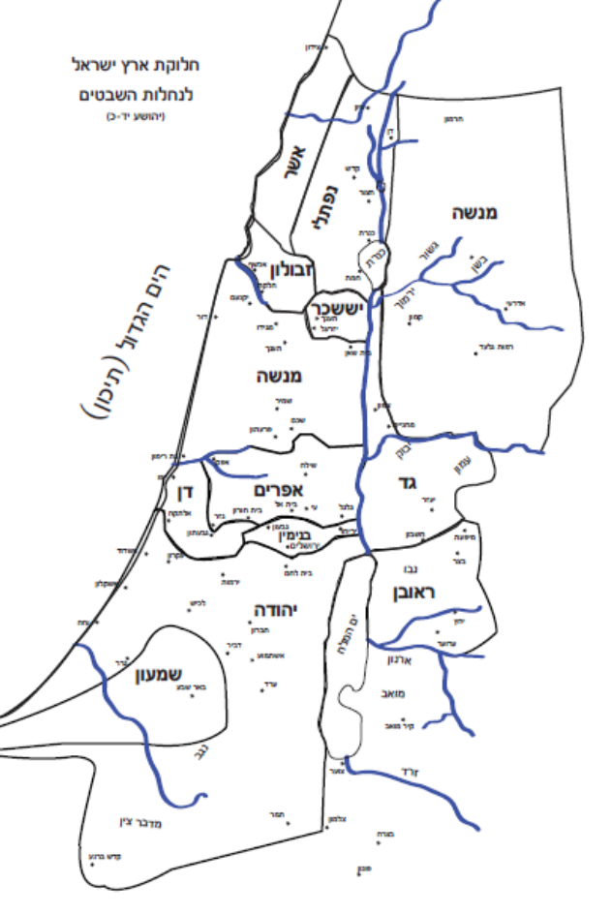
הַשׁוֹפְטִים:
1. __________________ (ג', ט')
2. __________________ (ג', ט"ו)
3. __________________ (ג', ל"א)
4. __________________ (ד', ד')
5. __________________ (ד', ו')
6. __________________ (ו')
7. __________________ (ט', א')
8. __________________ (י', א')
9. __________________ (י', ג')
10. _________________ (י"א, א')
11. _________________ (י"ב, ח')
12. _________________ (י"ב, י"ב)
13. __________________ (י"ב, י"ג)
14. __________________ (י"ג, כ"ד)

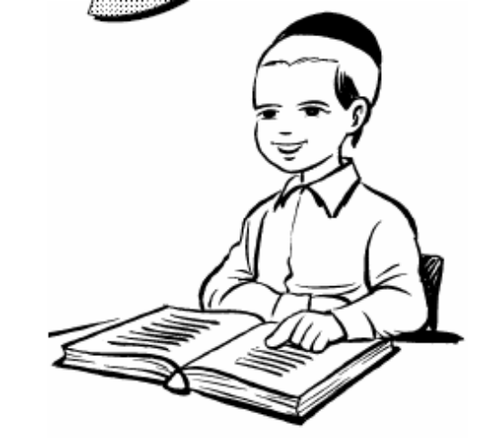
תְּקוּפַת הַשׁוֹפְטִים מַקְדִימָה אֶת תְּקוּפַת הַמַּלְכוּת בְּיִשְׂרָאֵל.
בִּתְקוּפָתָם כָּל שֵׁבֶט מְפַתֵּחַ אֶת הַאוֹפִי הַמְיֻּחָד שֶׁלּוֹ וּמְבִיאוֹ לִידֵי בִּיטוּי עַל יְדֵי הַשּׁוֹפֵט "שֶׁלּוֹ".
לְאַחַר מִכֵּן, תָּבוֹא מַלְכוּת יִשְׂרָאֵל וּתְאַגֵּד אֶת כֻּלָם.

